GIÁO ÁN VĂN BẢN : BỨC TRANH CỦA EM GÁI TÔI
( Tạ Duy Anh)
Làm anh khó lắm
Phải đâu chuyện đùa
Với em bé gái
Phải người lớn cơ
Khi em bé khóc
Anh phải dỗ dành
Thấy em bé ngã
Anh nâng vội vàng...
Theo em, làm anh có thực sự khó hay không?
Tình cảm gia đình là thứ tình cảm thiêng liêng nhất trong cuộc đời mỗi con người. Tuy nhiên, chúng ta cũng không thể tránh khỏi những mâu thuẫn, xích mích, sự đố kị. và đôi lúc, sự nhỏ nhen, ích kỉ trong mỗi con người đã che khuất đi tình yêu thương và rồi nó trở thành hàng rào vô hình và vô tình đẩy chúng ta ra xa .Trong cuộc sống, không có ai là hoàn hảo cả. Trong bài học mà ngày hôm nay,nhân vật người anh đã có những hành động thiếu đúng đắn với em của mình, và được người em cảm hóa bằng trái tim nhân hậu, vậy câu chuyện được diễn biến ra sao, và qua câu chuyện chúng ta học được bài học gì? Cùng tìm hiểu văn bản: Bức tranh của em gái tôi.
HĐ của GV và HS | Nội dung bài học
HĐ 1: GV hướng dẫn học sinh đọc văn bản:  -GV nêu yêu cầu đọc  -Đọc to, rõ, rành mạch  -Chú ý giọng đọc phù hợp tâm trạng người anh (phần đầu vui vẻ, ngạc nhiên; phần giữa buồn bực, khó chịu; phần cuối chậm rãi, suy tư)  - Dựa vào phần chuẩn bị bài ở nhà em hãy kể tóm tắt văn bản này?  Tóm tắt:  Kiều Phương là cô bé hay lục lọi đồ vật và bôi bẩn mặt mình. Người anh trai đặt biệt hiệu cho cô bé là Mèo. Nhờ bé Quỳnh mà chú Tiến Lê- họa sĩ, phát hiện ra Kiều Phương có tài năng hội họa. Cả nhà đều vui mừng duy chỉ có người anh trai ghen tị, mặc cảm và luôn tìm cách xa lánh em gái. Trong một lần khi em gái đạt giải nhất trong kì thi vẽ tranh với bức tranh anh trai tôi, người anh mới nhận ra tấm lòng nhân hậu của em và tự thấy xấu hổ, hối hận về mình.  *GV cho điểm học sinh tóm tắt và kể chuyện hay  ? qua phần tóm tắt, câu chuyện tập trung thể hiện điều gì? ( Nội dung câu chuyện)  Đây không phải là bài viết về một tài năng hội họa mà là câu chuyện về tình an hem, về sự thức tỉnh, nhận thức về lỗi lầm của mình. Qua lời kể và tâm sự của người anh những tâm trạng hồn nhiên trong thế giới tuổi thơ thật vô tư, hồn nhiên. Dù có những va chạm nho nhỏ nhưng cái cuối cùng còn lại vẫn là tình anh em nồng thắm.  - Dựa vào phần chuẩn bị ở nhà, mời các bạn nhóm 2 trình bày về tác giả : Tạ Duy Anh và Tác phẩm.  - HS trình bày | - Đọc văn bản:  1.Đọc – Tóm tắt văn bản : ( SGK)  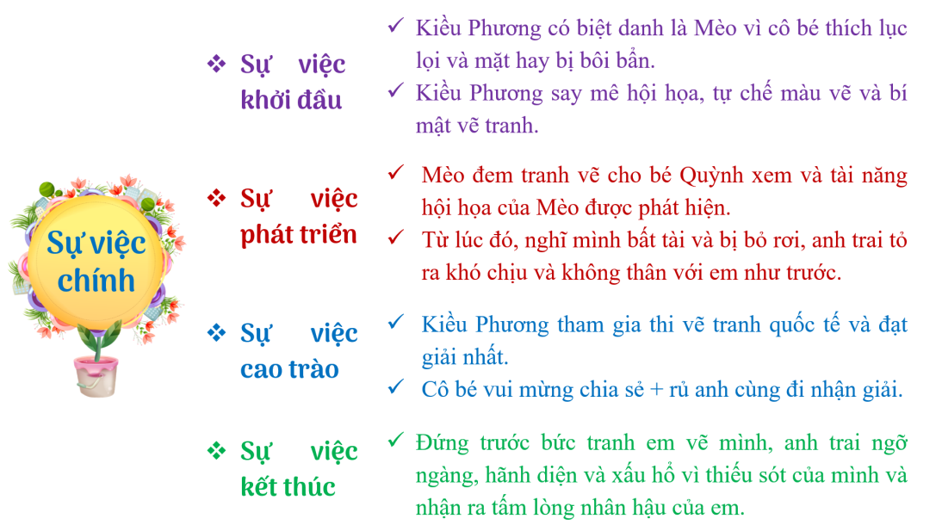  2. Tác giả - tác phẩm:  a. Tác giả:  - Tên khai sinh: Tạ Việt Đãng  - Bút danh: Lão Tạ; Chu Quý …  - Quê: Chương Mĩ – Hà Tây  - Là cây bút trẻ thời kì đổi mới
GV bổ sung mở rộng thêm về tác giả:
Cũng như nhiều tác phẩm đương thời, tác phẩm của Tạ Duy Anh cũng hướng vào chủ đề bao trùm đó là đất nước, con người trong thời kì đổi mới. Nhưng, ông đã tìm lối đi riêng cho mình khi biết khai thác cảm xúc từ những điều rất bình thường,giản trong cuộc sống hàng ngày. Đặc biệt, ông luôn chú trọng tới đối tượng độc giả, “trước tiên là độc giả nhỏ tuổi, đang cần 1 sự định hướng văn hóa”. Cho nên có thể nói, Tạ Duy Anh là nhà văn có tâm với đời, có tình với thiếu nhi.
Văn hào Anh Roi-tơ đã từng nói: “Ai đã sống cho trẻ em, người đó mãi mãi trẻ và không bao giờ chết”. Dành tình yêu cho trẻ qua những trang văn.Tạ Duy Anh đã góp mình thắp sáng hơn ngọn lửa ấm áp và yêu thương dành cho con trẻ qua 4 tập truyện cho thiếu nhi, trong đó, đáng chú ý là tác phẩm “Bức tranh của em gái tôi”. Cô và các em cùng tìm hiểu.
-GV mở rộng về các vấn đề:  - Ngôi kể: Ngôi thứ nhất  => Tác dụng:  + Lời nhân vật người anh, tâm trạng nhân vật được thể hiện 1 cách tự nhiên. Nhân vật kể chuyện tự soi xét tình cảm, ý nghĩ của mình để vượt lên.  (GV MR:  Trả lời phóng viên truyền hình về lí do chọn ngôi kể thứ nhất-người anh. Tạ Duy Anh có nói: “Trẻ em vốn nhạy cảm và dễ bị sốc, vì thế rất cần một sự tinh tế trong cách thể hiện. Chọn ngôi thứ nhất, trước hết sẽ tạo sự thoải mái khi tiếp nhận, sau nữa nó tạo cho truyện âm hưởng của một lời tự thú, ăn năn, đồng thời tạo cho nhân vật họa sĩ nhí nét hồn nhiên, nhân hậu, dịu dàng không tự biết….rất đáng yêu và đáng tin."  => Như vậy, trong 1 văn bản tự sự, việc chọn ngôi kể cũng rất quan trọng. Ngôi kể cũng đóng vai trò rất tích cực trong việc thể hiện chủ đề của truyện.)  - Nhân vật:  + Chính: 2 anh em  + Trung tâm: Người anh  GVMR: Nếu đọc kĩ truyện ta thấy trọng tâm chú ý của tác giả không phải ở chỗ khẳng định năng khiếu hay ca ngợi phẩm chất tốt đẹp của cô em có tài năng hội hoạ mà chủ yếu diễn tả, phân tích tâm trạng của người anh trước tài năng và thành công của em gái mình. Như vậy, nhân vật chính của truyện là cả hai anh em nhưng người anh là nhân vật trung tâm. Vì người anh giữ vai trò chủ yếu trong việc thể hiện chủ đề tư tưởng của tác phẩm.  *GV nhận xét, đánh giá, cho điểm nhóm làm bài. | b. Tác phẩm:  - Xuất xứ: In trong “ Con dế ma” (1999)  - Đạt giải nhì trong cuộc thi viết “Tương lai vẫy gọi” (Báo thiếu niên tiền phong).  - Thể loại: Truyện ngắn  (Đoạn văn: câu chuyện, sự việc, nhân vật)  - PTBĐ: Tự sự + Miêu tả + Biểu cảm  - Ngôi kể: Ngôi thứ nhất  - Bố cục: 3 phần  + Phần 1: Từ đầu ... “tài năng”: Kiều Phương được phát hiện có tài năng hội họa  + Phần 2: Tiếp ... “nhận giải”: Sự thay đổi thái độ của người anh đối với Kiều Phương  + Phần 3: Còn lại: Người anh nhận ra sai lầm của mình và tình cảm của em.  -Nhân vật chính : Người anh và em gái Kiều Phương
Hoạt động 2: GV hướng dẫn học sinh khám phá văn bản:  ? Qua lời kể của người anh , nhân vật Kiều Phương được hiện lên như thế nào ?  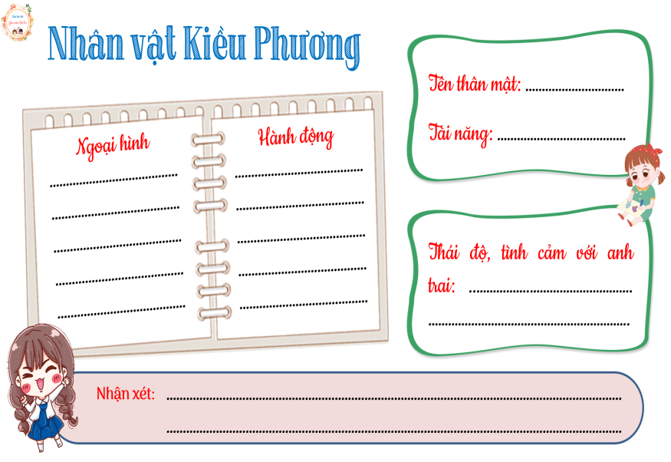  ? em có nhận xét gì về cách miêu tả của tác giả về nhân vật Kiều Phương?  GV: Nhờ lối miêu tả rất chân thực, sinh động, KP được hiện lên như một bông hoa tài năng chớm nở rất hồn nhiên, trong sáng  ? Qua đó lối viết của tác giả, em rút ra kinh nghiệm gì khi viết văn?  -Trong văn chương, có thể nói miêu tả có vai trò hết sức quan trọng giúp chúng ta tái hiệu cuộc sống một cách chân thực, sinh động. Nếu biết vận dụng nó sẽ tạo nên những nét vẽ văn chương thật hay và hấp dẫn.  ? Ở nhân vật Kiều Phương nét nào cũng đẹp, theo em, điều gì khiến em cảm mến nhất ở nhân vật này?  Tấm lòng trong sáng, độ lượng dành cho người thân  ? Chi tiết nào tập trung nhất về tấm lòng tốt đẹp của KP?  - Bức tranh chính là tình cảm tốt đẹp của người em gái dành cho anh trai của mình. Mặc dù người anh thường ngày đối xử không tốt nhưng người em lúc nào cũng dành cho anh thứ tình cảm tốt đẹp nhất.  ? Vậy tấm lòng hay tài năng của KP đã cảm hóa được người anh ?  Bức tranh là một tác phẩm nghệ thuật, nó là sự kết tinh giữa tài năng và nhân cách của nhân vật. Chính tấm lòng yêu thương của người em đã cảm hóa được người anh để người anh nhận ra những lỗi lầm của mình và đối xử tốt với em hơn.  ? Qua nhân vật KP em có suy nghĩ gì về lòng nhân hậu và độ lượng trong cuộc sống?  - Lòng độ lượng và nhân hậu sẽ giúp con người dập tắt được lòng đố kị trong cuộc sống, hướng con người tới cái thiện để hoàn thiện bản thân. | - Khám phá văn bản:  - Nhân vật Kiều Phương :  - Tên thân mật: Mèo  - Tài năng: Hội họa (Vẽ tranh đẹp, có hồn)  - Ngoại hình: Mặt luôn bị bẩn, lọ lem, thắt bím tóc 2 bên  - Hành động:  + Lục lọi đồ vật, tự chế màu vẽ  + Vẽ anh trai thật đẹp dù anh đối xử với mình không tốt  - Thái độ, tình cảm với anh trai: Yêu thương, tôn trọng, coi anh là người gần gũi  => Kiều Phương là cô bé hồn nhiên, trong sáng, đáng yêu có tài năng và lòng vị tha, nhân hậu.  * Bức tranh : Anh trai tôi  Thể hiện tài năng và tấm lòng nhân hậu, độ lượng của người em.
GV bình: Tác giả đã để lại một quan niệm về cách nhìn cuộc sống: nếu chúng và biết lặn sâu vào lòng sự vật để nhìn cuộc sống bằng đôi mắt cảm thông, trong sáng thì cuộc đời sẽ trở nên tươi đẹp hơn. Đôi khi nhờ thế mà có thể cảm hóa, giúp ta nhận ra được lỗi lầm của mình. Nhà văn Huy –gô đã từng nói: Hai điều làm cho ta vái lạy : Đó là lòng tốt và tài năng. Ở nhân vật KP, 2 phẩm chất ấy cũng song song tồn tài trở thành điểm tựa nâng đỡ nhau. Hơn thế nữa chúng được bộc lộ hết sức hồn nhiên, tự nhiên, chính vì thế phẩm chất ấy ngày càng tỏa sang, tài năng ấy ngày càng rực rỡ.
Vậy với một cô em gái dễ thương như thế, người anh sẽ đối xử với em ra sao ? 2 . nhân vật người anh
Tìm hiểu về nhân vật người anh trai  (1) GV hỏi: Trong truyện diễn biến tâm trạng của nhân vật người anh được bộc lộ rõ nhất qua những thời điểm nào?  (2) GV yêu cầu HS thảo luận nhóm cặp và hoàn thiện PHT để thấy rõ hơn diễn biến tâm lí của nhân vật người anh  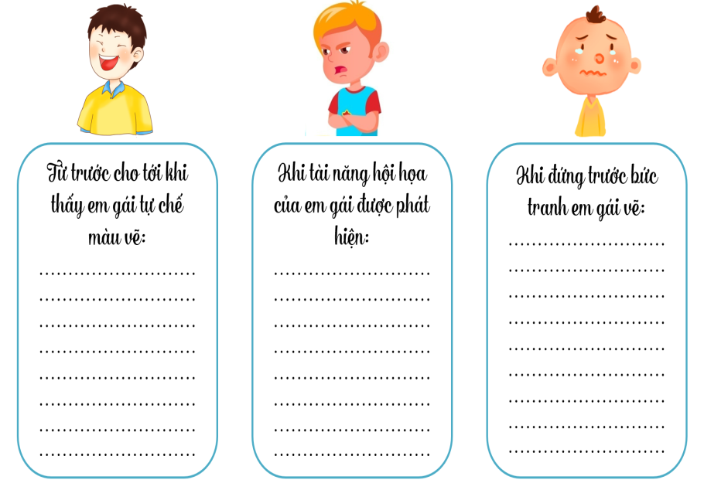  (3) Hỏi: Giải thích lí do vì sao nhân vật “tôi” khi xem tranh của em gái lại có những cảm giác “ngỡ ngàng, hãnh diện, xấu hổ”, sau đó điền vào ô trống dưới đây:  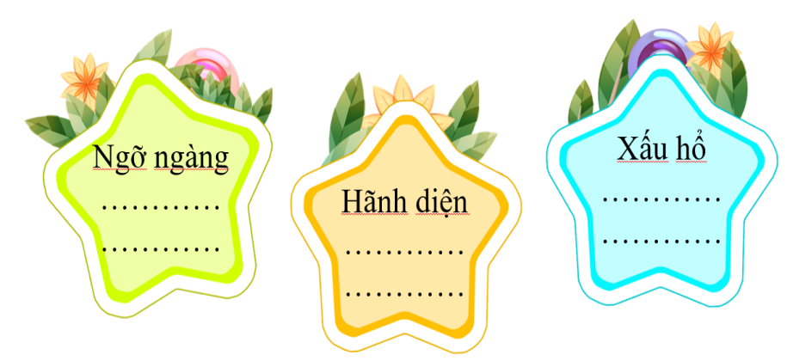  (4) Tại sao bức tranh lại làm cho người anh thay đổi như vậy?  (5) Theo em nhân vật người anh đáng thương hay đáng trách?  a/ Từ trước cho tới khi thấy em gái tự chế màu vẽ  - Đặt biệt danh cho em là Mèo  => Vui vẻ, thân thiết  - Khi thấy em pha màu vẽ  => Ngạc nhiên, xem đó là trò trẻ con  (Như vậy trong cuộc sống thường ngày, người anh tỏ ra coi thường em gái của mình, gọi em là mèo, hay nhắc nhở em và giọng điệu kẻ cả khi kể về em, coi em là trẻ con còn mình thì tỏ ra là người lớn, hơn hẳn em mình. Liệu thái độ ấy của người anh có tiếp tục được thể hiện hay không thì bây giờ cô mời các em chuyển sang phần b) Khi tài năng của KP được phát hiện.)  b/ Khi tài năng hội họa của em gái được phát hiện  - Cảm thấy mình bất tài  - Chỉ muốn gục xuống khóc  - Gắt um lên, không thân với Mèo như trước nữa.  - Xem trộm tranh – thở dài  - Viện cớ dở việc đẩy em ra  => Buồn bã + Mặc cảm + Đố kị  (Khi tài năng của em được phát hiện, người anh thấy mình bất tài, bị đẩy ra ngoài, bị cả nhà lãng quên, khi ngồi học chỉ muốn gục đầu xuống khóc vì cảm thấy dường như cả gia đình chỉ quan tâm đến em gái còn bỏ rơi mình. Đây cũng là chuyện thường xảy ra ở nhiều gia đình, khi mà bố mẹ chỉ tập trung quan tâm đến 1 người con nào đó thì người còn lại sẽ có cảm giác như mình bị bỏ rơi. Sự vô tình của bố mẹ trong câu chuyện này khiến người anh hiểu lầm là mình bị bỏ rơi, từ đó, sinh ra đố kị)  c/ Khi đứng trước bức tranh em gái vẽ  - Sững sờ, bám chặt tay mẹ  - Ngỡ ngàng -> Hãnh diện -> Xấu hổ  - Muốn khóc khi mẹ hỏi  => Người anh nhận ra tính xấu của mình và tấm lòng nhân hậu, trong sáng của em gái  (3)  - Ngỡ ngàng: Vì không ngờ em gái lại vẽ mình trong bức tranh dự thi, coi mình là người thân nhất.  - Hãnh diện: Thấy mình hiện lên trong tranh đẹp và hoàn hảo, bức tranh ấy được nhiều người xem trong triển lãm  - Xấu hổ: Tự nhận ra tính xấu của bản thân: Ích kỉ, đố kị, ghen tị, tầm thường  (4) Vì đó là sức mạnh của nghệ thuật chân chính:  Bức tranh là nghệ thuật. Sức mạnh của nghệ thuật là tìm kiếm cái đẹp, giúp con người phát hiện ra cái đẹp, cái toàn mĩ: Chân, thiện, mĩ; giúp con người nhận ra cái khuyết điểm của mình và hoàn thiện nó. Bức tranh còn được người em gái vẽ bằng cả tài năng và tình cảm trong sáng của mình.  (5) Người anh đáng trách nhưng cũng đáng cảm thông:  - Đáng trách vì đã ích kỉ, ghen tức với em, chỉ nghĩ đến bản thân mình.  - Đáng cảm thông vì cậu đã nhận ra lỗi lầm của mình, thấy xấu hổ và biết sửa lỗi | - Nhân vật người anh :  a/ Từ trước cho tới khi thấy em gái tự chế màu vẽ  - Đặt biệt danh cho em là Mèo  Vui vẻ, thân thiết  - Khi thấy em pha màu vẽ  Ngạc nhiên, xem đó là trò trẻ con  b/ Khi tài năng hội họa của em gái được phát hiện  - Cảm thấy mình bất tài  - Chỉ muốn gục xuống khóc  - Gắt um lên, không thân với Mèo như trước nữa.  - Xem trộm tranh – thở dài  - Viện cớ dở việc đẩy em ra  Buồn bã + Mặc cảm + Đố kị  c/ Khi đứng trước bức tranh em gái vẽ  - Sững sờ, bám chặt tay mẹ  - Ngỡ ngàng Hãnh diện Xấu hổ  - Muốn khóc khi mẹ hỏi  Người anh nhận ra tính xấu của mình và tấm lòng nhân hậu, trong sáng của em gái  Vừa đáng thương, vừa đáng trách
: Các em ạ, nhân vật là linh hồn, là sợi chỉ đỏ xuyên suốt câu chuyện. Chính hành động của nhân vật làm nảy sinh ra mâu thuẫn, tạo ra tình thế, tình huống, thúc đẩy câu chuyện phát triển. Các nhân vật trong câu chuyện thường được miêu tả trong mối quan hệ với người xung quanh, với thiên nhiên với cuộc sống xã hội. Nhân vật thường được miêu tả từ hình dáng bên ngoài tới nội tâm bên trong.
Trong bài học ngày hôm nay chúng ta học, ta thấy được cách xây dựng nhân vật người Anh không giống với cách xây dựng nhân vật cô em gái Kiều Phương. Với nhân vật người anh, tác giả chủ yếu đi sâu vào đời sống tâm trạng, một tâm trạng phức tạp chứa đựng nhiều nỗi niềm không dễ gì giải toả. Còn cô em gái Kiều Phương, ngòi bút của tác giả thiên về chấm phá, chú ý đến đường nét ngoại hình, hành động, lấy đó để diễn tả nội tâm. Hơn nữa, đường nét ngoại hình, hành động việc làm ấy được gián tiếp kể, tả qua đôi mắt của người anh trai càng trở nên chân thật.
Bức tranh là nghệ thuật. Sức mạnh của nghệ thuật là tìm kiếm cái đẹp, giúp con người phát hiện ra cái đẹp, cái toàn mĩ: Chân, thiện, mĩ; giúp con người nhận ra cái khuyết điểm của mình và hoàn thiện nó. Bức tranh còn được người em gái vẽ bằng cả tài năng và tình cảm trong sáng của mình.Và đó cũng chính là sức mạnh của nghệ thuật chân chính. Những điều xuất phát từ trái tim sẽ chạm đến trái tim.
Tìm hiểu xong 2 nhân vật chính rồi, bây giờ chúng ta sẽ chuyển sang phần tổng kết để khái quát lại nội dung và nghệ thuật của bài nhé!
*GV chốt ý:
“Anh em nào phải người xa
Cùng chung bác mẹ, một nhà cùng thân
Yêu nhau như thể tay chân
Rách lành đùm bọc, dở hay đỡ đần”
Hãy luôn yêu thương và giúp đỡ anh chị em trong nhà của mình các em nhé!

